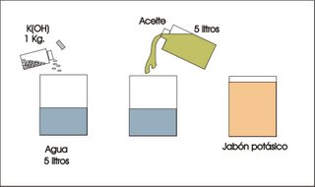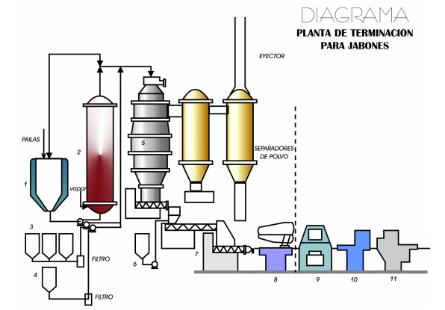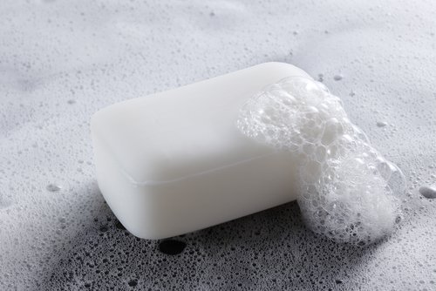

Primero se echan 2L de aceite en una espuerta. Se disuelven 225g de sosa en 2L de agua y se le va añadiendo al aceite poco a poco. En este momento hay que tener mucho cuidado porque la sosa al mezclarse con el agua se calienta y si salpica te puede quemar. Se mueve durante un rato, siempre en el mismo sentido y despacio, se le va añadiendo 20g del colorante poco a poco y cuando el colorante está bien disuelto en la mezcla de le añade el aroma gota por gota, en total 150 gotas, y se sigue moviendo aproximadamente durante 3 horas. Una vez pasado ese tiempo, la mezcla se echa en el molde y lo que sobre en vasos de plástico, o cualquier otro molde que se tenga o se quiera.

Se deja reposar durante varios días, con cuidado de no dejarlo al sol, porque si se deja al sol se derrite y no se queda con la forma de los moldes.

Proceso científico

Trioleato de glicerina (aceite de oliva) + hidróxido sódico =====> JABÓN + glicerina

Precauciones

Fabricar jabón es un proceso que exige tener el máximo cuidado con los reactivos que se utilizan. La sosa o la potasa pueden producir quemaduras.

Realizar jabón

Productos

Aceite usado

Aceite virgen

Sosa

Colorantes naturales (rojo, azul, blanco y marrón)

Aromas (naranja, limón, flor de azahar, eucalipto, tomillo y canela)

Agua